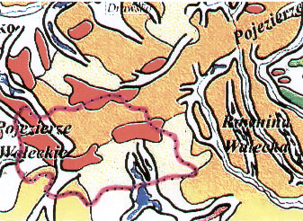

wzgórza moren czołowych

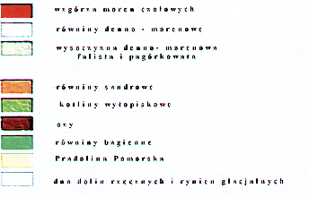

równiny denno-morenowe
wysoczyzna denno-morenowa
falista i pagórkowata

równiny sandrowe

kotliny wytopiskowe

ozy

równiny bagienne

pradolina pomorska

dna dolin rzecznych i rynien glacjalnych

Ryc. 1 Szkic geomorfologiczny gminy Mirosławiec

